“Een paar minuten later kwam een meisje bij me zitten en ze begon met me te praten.”

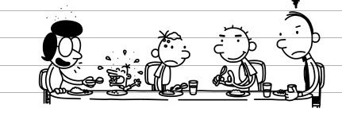

Het leven
Van een
Loser


Door: Jeff Kinney

